Муниципальное бюджетное учреждение дополнительного образования
«Дом детского творчества»
муниципального образования–Пригородный район Республики Северная Осетия-Алания

Новогодний калейдоскоп
С 21 декабря 2018 по 30 января 2019 года работала выставка–конкурс «Новогодний калейдоскоп», которую организовал Республиканский детский эколого–биологический центр с целью привлечения внимания обучающихся к проблемам охраны окружающей среды, воспитания бережного и внимательного отношения к природе средствами художественного творчества.
От нашего Дома детского творчества в данном конкурсе приняли участие обучающиеся из творческих объединений «Кукольный дом» (пед. Дзицоева К.Н.), «Затейники» (пед.Суанова Л.Х.), «Аленький цветочек» (пед. Цыбань И.М.). Всего от ДДТ было представлено 30 детских работ в различных техниках: оригами, шитье, кукла, канзаши, аппликация и др. И получено 9 Грамот за призовые места:
В номинации «Новогодняя открытка»
1 место - Цакоева Анастасия - ТО «Кукольный дом»
2 место – Мышляев Николай – «Затейники»
В номинации «Рождественский венок»
1 место – Джиоева Алана – ТО «Кукольный дом»
3 место – Евдокимова Милена - ТО «Аленький цветок»
В номинации «Новогодний сувенир»
2 место заняла Хачирова Мадина -
Номинация «Эко-елка»
2 место - работа Джиоевой Аланы и Цакоевой Анастасии – ТО «Кукольный дом»
3 место – Мирошниченко Владислава – ТО «Аленький цветочек»
В номинации «Бумажные фантазии»
1 место – Персаев Асланбек – ТО «Затейники»
3 место – Болотаев Эдуард – ТО «Затейники»»
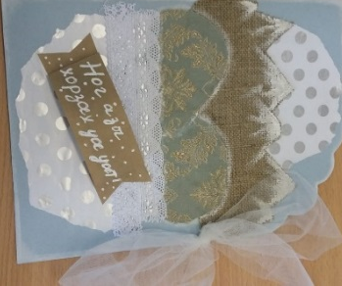
21 декабря конкурс-выставка была открыта для всех любящих декоративно-прикладное искусство. Выставка «Новогодний калейдоскоп» работала все зимние каникулы до 30 января. Торжественное награждение состоялось в РДЭБЦ 31 января. Большое количество детских работ доказывает актуальность таких мероприятий.
Педагог т/о «Кукольный дом»
Дзицоева К. Н.

